Glassfish如果有跑batch application

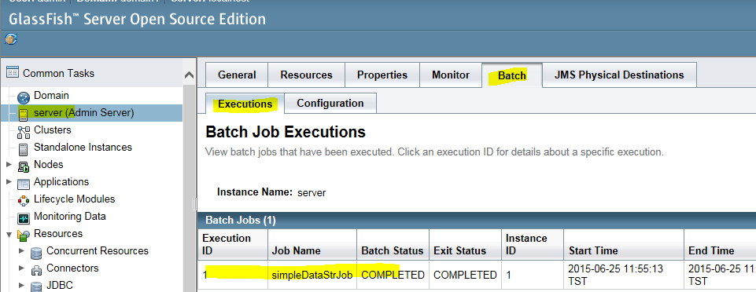

經年累月下來 會有很多紀錄

可能會拖慢glassfish….如果上千萬筆的話

這邊glassfish後面其實是用glassfish 裡面的derby去做管理紀錄

只是glassfish及batch application都沒有提供清空的機制

(沒看到 如果有人知道再請分享)

因此以下幾種方式可以做

1. 直接連到derby去清空對應的table

(derby不太熟 ,目前也找不到相關的table)

但可以從



知道後面連到 哪邊 但哪幾個table不知….

1. 自己實作相關的table

這邊可以去自己安裝的glassfish目錄下面去找

\glassfish\lib\install\databases\

下面其實就有實作

ejbTimer的sql

以及

Jsr-352(batch application)的sql

看你想要拿哪一種DB去實作

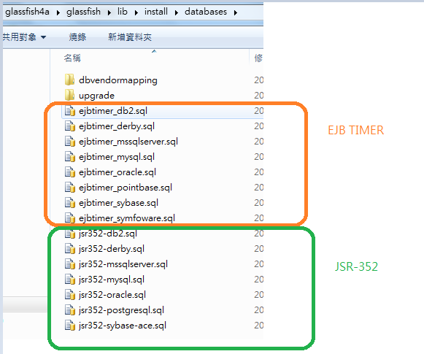

因為DB都自己實作了

所以換掉DB lookup目的地

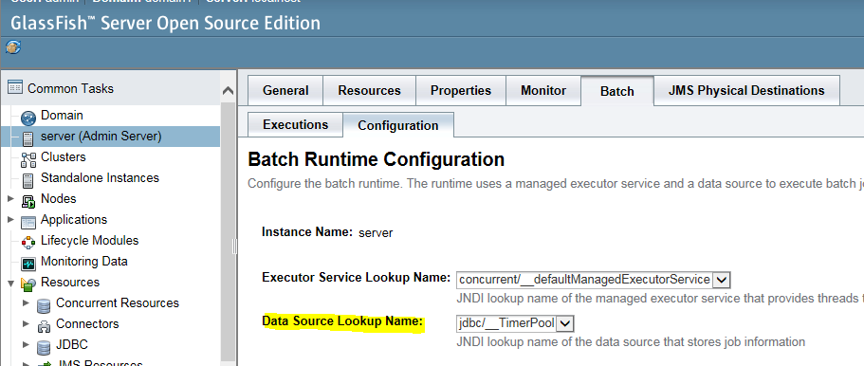

不過實作上好像會有問題 這邊請找jbatch 看別人如何處理

Glassfish batch application實作 是用ibm jbatch

不過根據sql 其實就可以知道batch application是如何用幾個table控管的

有興趣的可以去看一下

如果自己建立 大概table會是以下幾個

第一個是timer用的 其餘是batch application用的

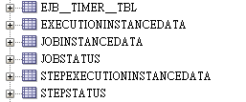



1. 直接(改名,搬走)對應目錄

這邊是因為看到文章說glassfish 3.x如果沒有對應目錄就會自己建立

然後derby基本上它的資料庫就是建立之後by folder放

(derby特性就是有對應的實體目錄)

因此就直接改名子 或 搬到別的地方去

Glassfish重啟就會自動產生新的對應目錄

對應目錄 如下

\glassfish\domains\domain1\lib\databases\ejbtimer\

如果有人有更好的方式 可以在分享……..

補充說明:

1.這邊原本期待說

Java batch application執行 可以有個結果回傳

當下結果我直接打到外面DB自己管

但可惜不是這樣設計 就直接把結果存到預設的derby位置

除非 自己拿sql建好對應的table把 路徑換掉

2.java batch application連線 看起來 是用xa模式

因此打算自己換掉的人 記得連線模式要設對…

3.如果自己動手處理

記得測試

沒處理好 跑排程 會直接錯給你看

1. 如果走cluster 用jdbc/_TimerPool各ap上的derby會有問題 請注意

額外看到的

